GUÍA DE TALLER N° 3

“Terapias pulpares en odontopediatría”

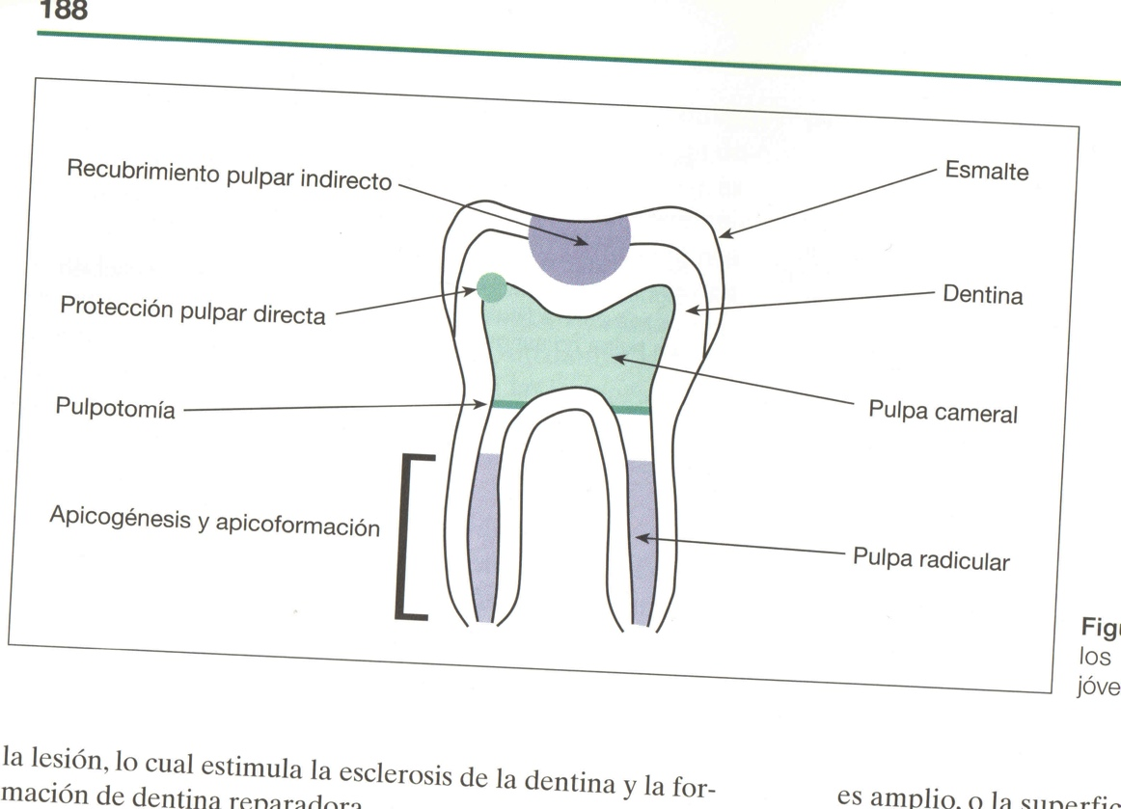

ASIGNATURA:

ASISTENCIA EN ODONTOPEDIATRÍA

DIRIGIDO A:

Alumnos de la carrera de Técnico en Odontología,
Escuela de Salud
REQUISITOS:

Sin requisitos.

INTRODUCCIÓN

El objetivo de las terapias pulpares en niños, es decir, en dientes temporales es prevenir el dolor, remover el tejido infectado y devolver la funcionalidad, y así mantener el espacio para los dientes definitivos. Para lograr esto hay distintos tipos de terapias pulpares según el grado de lesión.

OBJETIVOS:
Al finalizar del taller el alumno es capaz de:
- Conocer los distintos tipos de terapias pulpares
- Conocer y manipular los materiales que se ocupan en cada tratamiento pulpar
- Conocer el instrumental asociado a cada tratamiento pulpar
- Manejar la técnica de preparación de cementos para dentición temporal y dentición permanente joven.

Competencias Asociadas a la Asignatura

- Facilita la realización de los procedimientos terapéuticos y de las técnicas de apoyo diagnóstico según especialidad odontológica e instrucciones del profesional a cargo.
- Colabora en los procedimientos terapéuticos según la especialidad de Odontopediatría e indicaciones del profesional.
- Prepara el campo operatorio en concordancia con la especialidad de Odontopediatría y sus protocolos clínicos.

MARCO DE REFERENCIA TEÓRICO

Indicaciones de tratamiento pulpares

- Lesión que llega a pulpa
- Sintomatología de afectación pulpar
- Exposición pulpar accidental

Contraindicaciones
    - Exfoliación próxima
    - Imposibilidad de restaurar
    - Reabsorción fisiológica o patológica
    - Es más conveniente extraer
    - Destrucción hueso alveolar
    - Enfermedad sistémica
    - Patología quística
    - Movilidad patológica

Tratamientos pulpares en dentición temporal
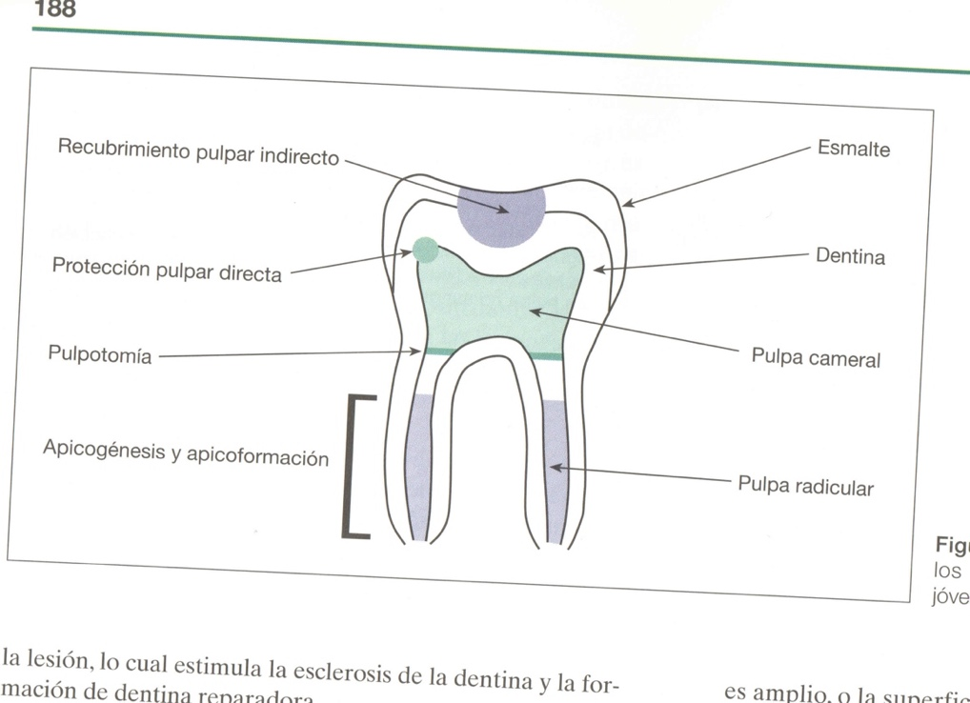
- Recubrimientos pulpares
  - No se realizan en dentición temporal por su limitada eficacia en dentición temporal por la pobre capacidad de curación de la pulpa

- Pulpotomía
- Extirpación de pulpa cameral con cuchareta de caries, controlar hemorragia por presión y fijación de la pulpa radicular con algodón humedecido en Formocresol, presionar ligeramente 5 min.
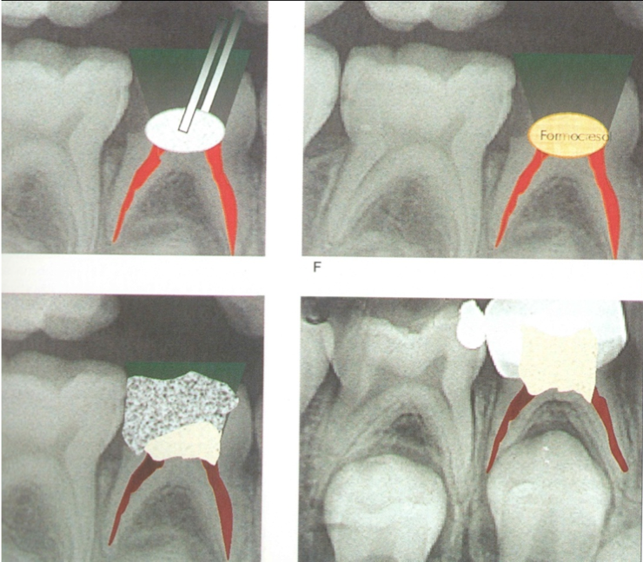
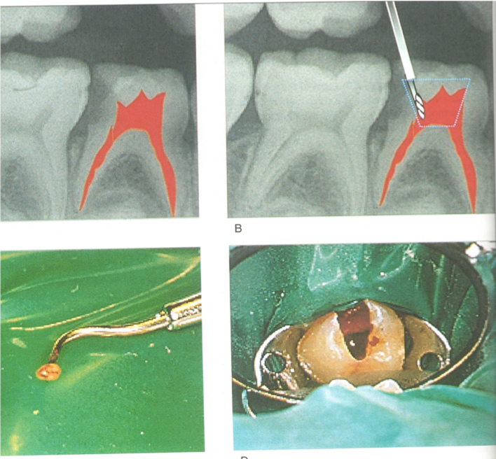

- Pulpectomía

- Eliminar todo el contenido radicular arrastre e irrigación con hipoclorito sódico al 5%
- ¡¡No instrumentar con las limas convenciones porque las paredes de los dientes temporales son delgadas!!
- Se pueden usar limas K con movimiento de entrada y salida extractores pulpares y preferiblemente en niños usar limas acodadas.
- Material de obturación radicular: Óxido de Zinc Eugenol(reabsorbible) porque debe permitir la reabsorción fisiológica de la raíz del diente temporal, que ocurre de forma simultánea a la erupción del diente definitivo sucesor.

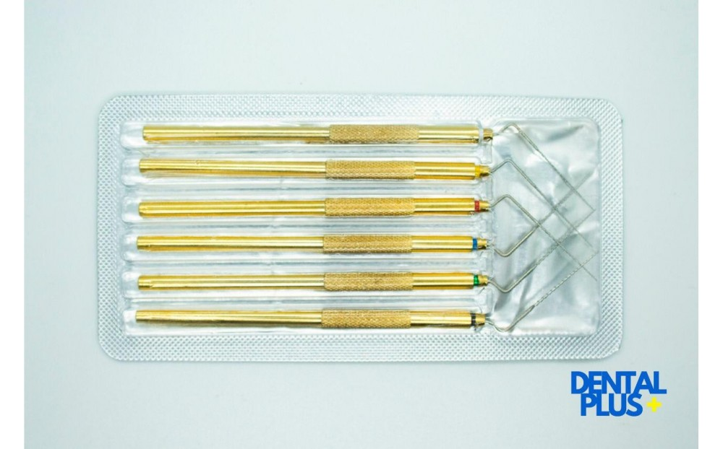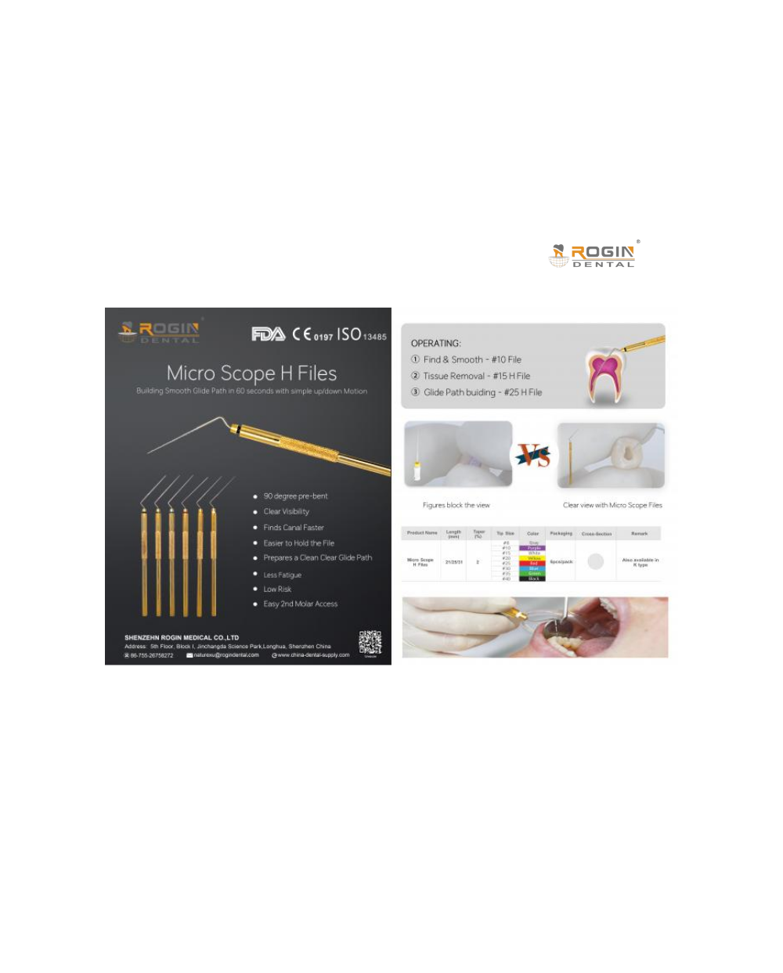

Taller N° 3
Nombre del Taller | Terapias pulpares en odontopediatría
Requisitos para Taller | Leer guías, revisar material de clase teórica en AVA, llevar delantal blanco, pelo tomado, uñas cortas sin esmalte, usar medidas de bioseguridad.
Tiempo | 2 módulos
N° estudiantes | 10
Aprendizajes del Taller | Procedimentales | Actitudinales | Conceptuales
 | Manipular con habilidad y precisión el instrumental y los materiales utilizados en diferentes Procedimientos Terapéuticos.  Utilizar conceptos y técnicas ergonómicas en la asistencia y arsenaleos clínicos.  Preparar el campo clínico y los biomateriales antes y durante la actividad odontológica según especialidad y protocolos clínicos. | Respetar las instrucciones del fabricante en la manipulación de los materiales usados en Odontopediatría.  Mostrar precisión en el arsenaleo durante procedimientos clínicos.  Rigurosidad en la aplicación de normas de bioseguridad en el ambiente clínico.  Mostrar puntualidad y presentación personal acorde al ambiente clínico. | Identificar fundamentos ergonómicos aplicados a la clínica odontológica Distinguir los requerimientos particulares de las acciones clínicas de cada especialidad Odontológica.  Reconocer las características e indicaciones de los diferentes equipos, instrumentos y materiales usados en el tratamiento de patologías bucales según especialidades odontológicas.  Distinguir los protocolos clínicos correspondientes a cada especialidad odontológica.  Reconocer los requerimientos del campo operatorio de cada especialidad.
Estación o Escenario | Actividad
Escenario:  El taller se realizará en el laboratorio de odontología el cual debe contar con todos los recursos más abajo descritos. | Actividad 1  El docente mostrará los instrumentos para los distintos tratamientos pulpares y ordenará el campo operatorio para cada procedimiento.  Preparará ionómeros y oxido de Zinc Eugenol a manera de demostración.  Actividad 2  Los alumnos deben preparar el campo operatorio para cda procedimiento y mezclar cada uno de los materiales: Hidróxido de calcio puro, ionómero de vidrio y eugenato.
Recursos | Rol del Docente
- Instrumental de aislamiento absoluto  - Bandejas de examen  - Anestesia  - Zócalo de yeso  - Cucharetas de caries y fresas  - Formocresol  - Motitas de algodón  - Coltosol, Fermin  - Vidrio ionomero de restauración: Chemfil  - Oxido de Zinc y Eugenol  - Espátula de cemento  - Gutaperchero  - Loseta de vidrio  - Limas acodadas  - Hipoclorito  - Jeringa monoject  - Ionómeros de vidrio: Vitrebond para liner  - Dycal  - Hidroxido de calcio puro  - Suero  - Dicalero | Guiar el aprendizaje del alumno, retroalimentar y realiza evaluación formativa
Evaluación | Formativa  METODOLOGÍA DE EVALUACIÓN  Se evaluará mediante una pregunta al inicio del taller y el resultado de la aplicación del sellante además se verá el desempeño del alumno en el taller con la pauta que se encuentra al final de la guía, en anexo.

Pauta de Evaluación Formativa

PAUTA DE COTEJO
Nombre del alumno:
Fecha:

CL: Completamente logrado
ML: Medianamente logrado
NL: No logrado

 | CL | ML | NL
1.Cumple con una correcta presentación personal:
-delantal limpio y estirado
-pelo tomado o con gorro o turbante
-uñas cortas y limpias
2. Conocimientos del tema
3.Reconoce los instrumentos
3. Manipula los materiales según indicaciones
4 Deja el laboratorio limpio y ordenado

